Mai Văn Phước A0321I1

Nộp bài tập sử dụng git [vanphuoc69/GitProject (github.com)](https://github.com/vanphuoc69/GitProject)

Nộp bài tập tạo danh sách

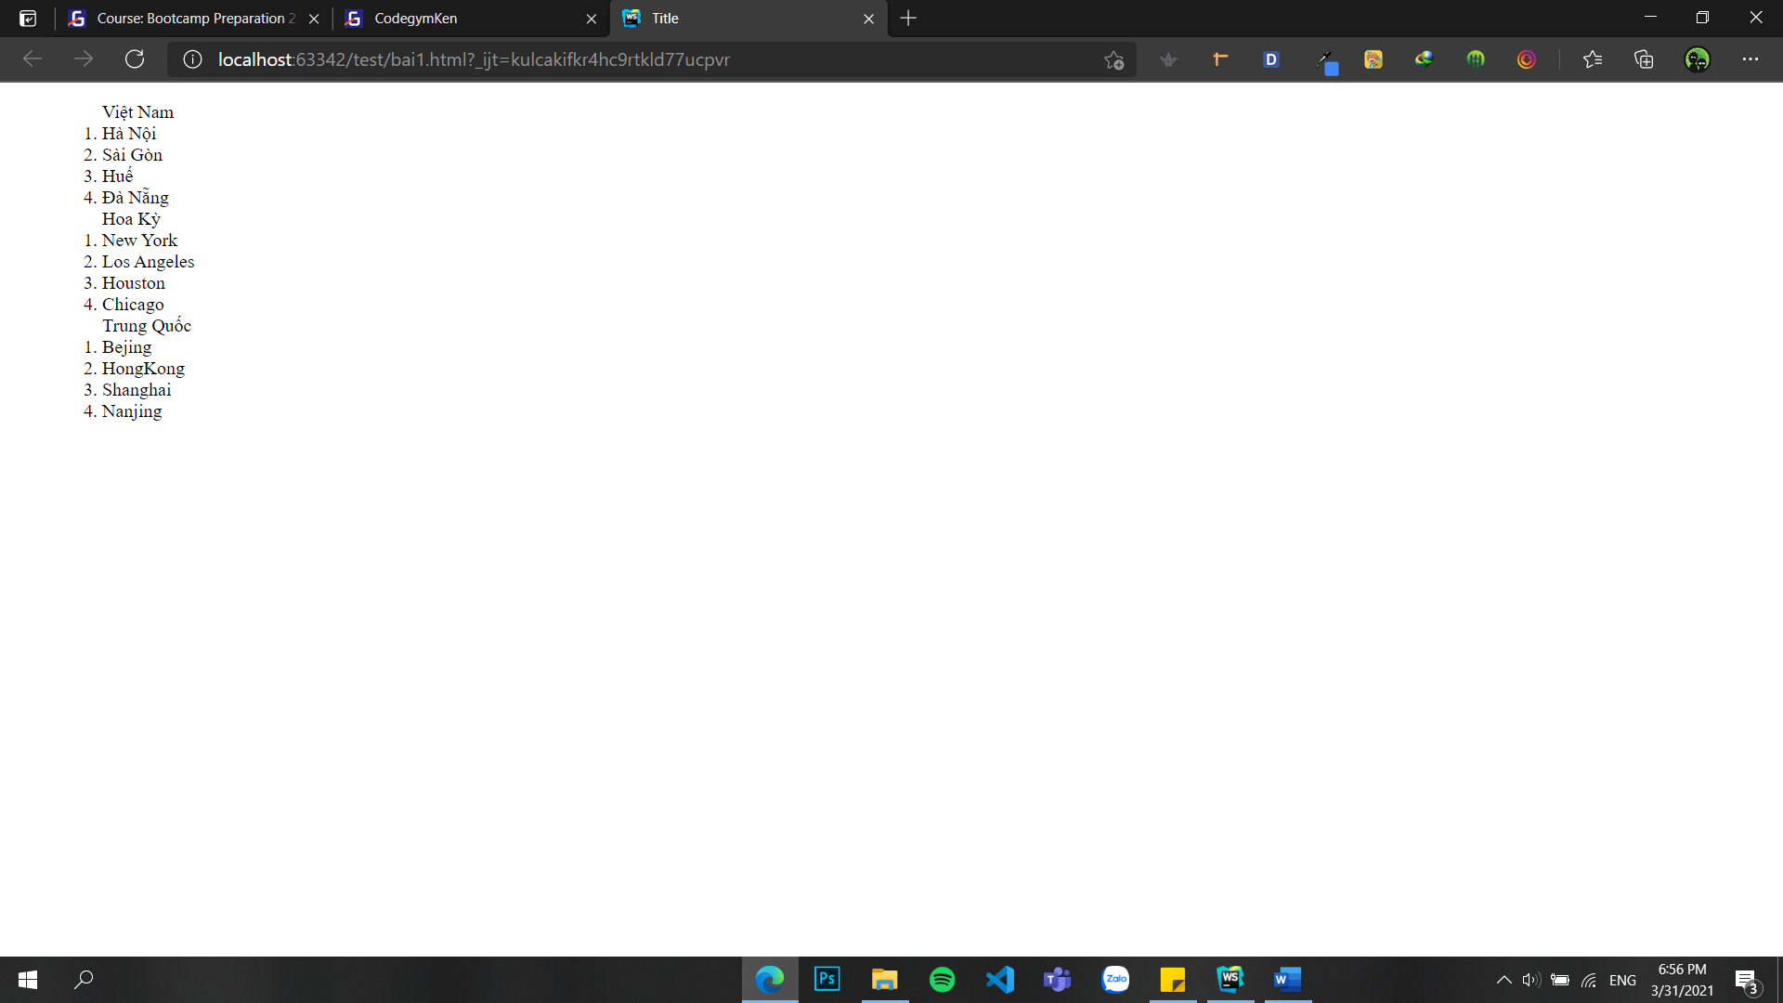

Tạo CV Trang cá nhân

